**МИНИСТЕРСТВО ЦИФРОВОГО РАЗВИТИЯ, СВЯЗИ И МАССОВЫХ КОММУНИКАЦИЙ РОССИЙСКОЙ ФЕДЕРАЦИИ**

**Ордена Трудового Красного Знамени**

**Федеральное государственное бюджетное образовательное учреждение высшего образования**

**«Московский технический университет связи и информатики»**

Кафедра математической кибернетики и информационных технологий

**Отчет по проекту**

по дисциплине «Основы UI и UX дизайна»

Выполнил:

Студент группы БВТ2001

Степанов М.Н.

Руководитель:

Дворянинов П.В.

Оглавление

Цель работы 3

Задание 3

Выполнение 4

Начальная страница 4

Страница фильма 6

Вывод 8

Приложение 9

# Цель работы

Необходимо разработать SPA исходя из описания задачи.

# Задание

Имеется API со списком фильмов, с которым нужно наладить взаимодействие.

Необходимо визуализировать данные полученные от API в виде таблицы, содержащей только важную (на ваш взгляд) информацию о фильме.

К каждому фильму из таблицы можно оставить комментарий (неограниченное количество), а также удалить его в любой момент времени, локальное состояние.

# Выполнение

В качестве примера был предоставлен React веб-проект, на основе которого мы разрабатывали собственное SPA или веб-приложение.

## Начальная страница

На рисунках 1-3 представлена видоизменённая начальная страница сайта.

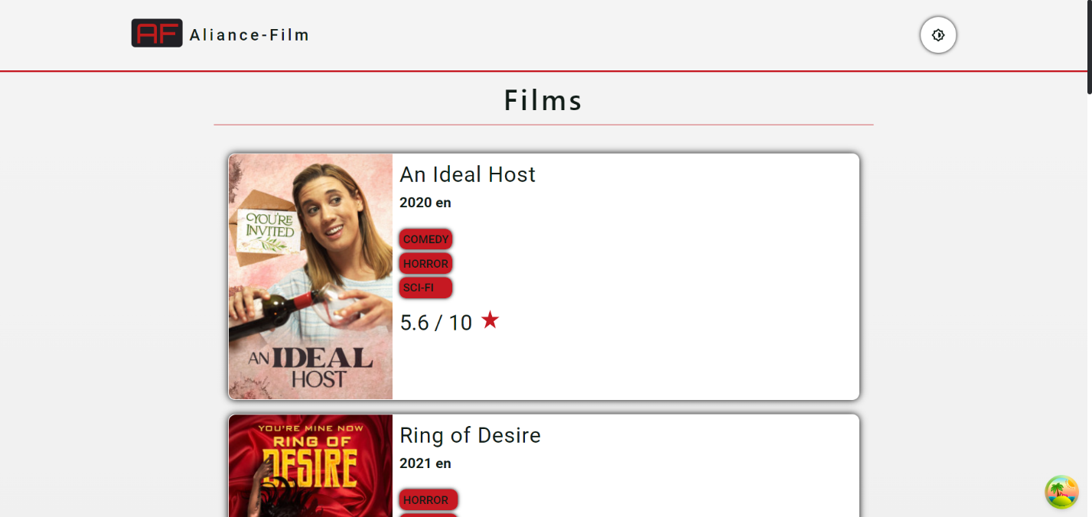

Рисунок 1 – Светлая тема

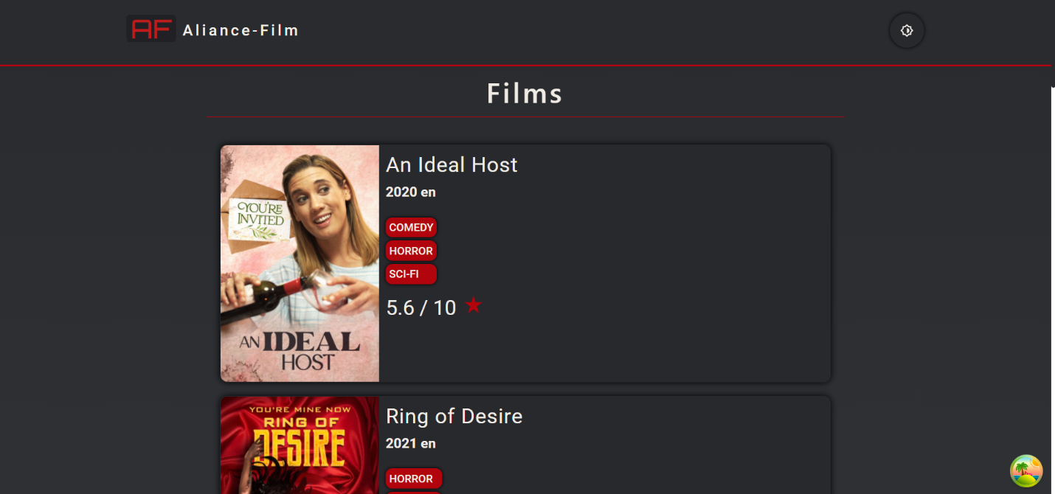

Рисунок 2 – Тёмная тема

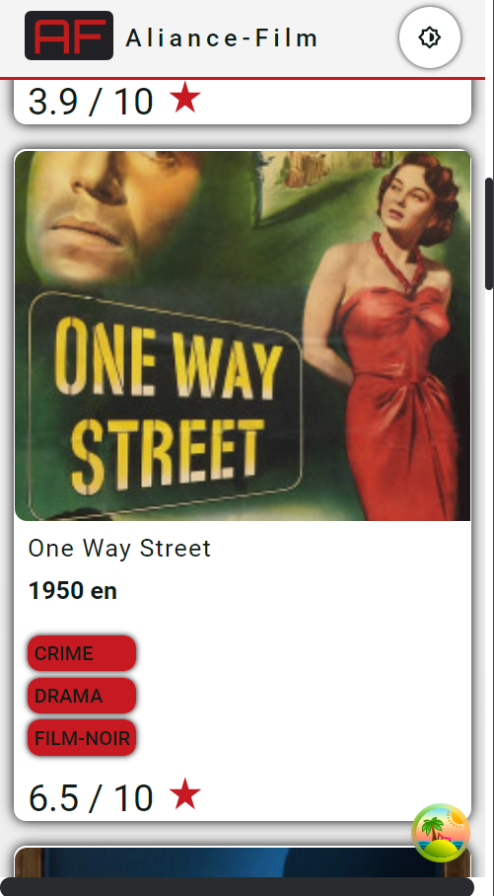

Рисунок 3 – при малой ширине дисплея

Внесённые изменения:

* Теперь на каждой строке отображается по одной карточке фильма
* Была полностью переработана цветовая схема страницы
* Изменено оформление кнопки переключения тем
* Изменена шапка сайта, добавлены собственная иконка и названия
* Информация выводится не при наведении на карточку, а изначально
* Информация внутри карточки идёт в порядке: Заголовок, год и язык, жанры в строку, рейтинг в строку
* При уменьшении ширины экрана сначала исчезают отступы карточек от границ экрана, затем карточки переворачиваются, приобретая вертикальный формат

## Страница фильма

На рисунках 4-6 представлено изменённое оформление страницы фильма

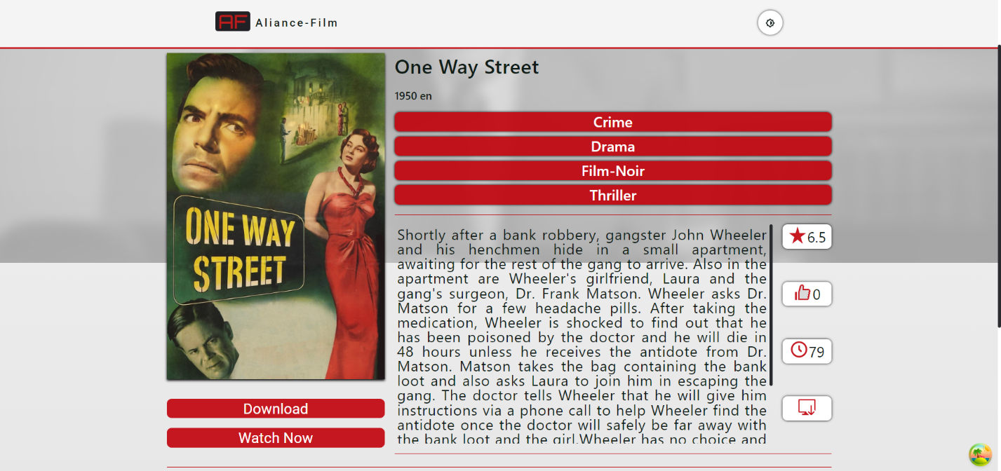

Рисунок 4 – Страница фильма в светлой теме

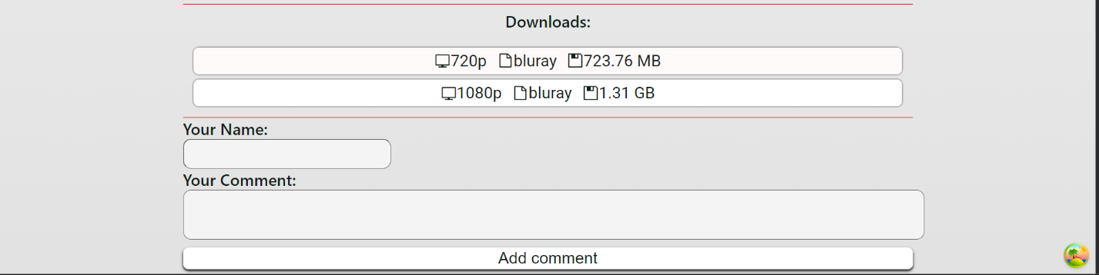

Рисунок 5 – Загрузки и поле комментариев

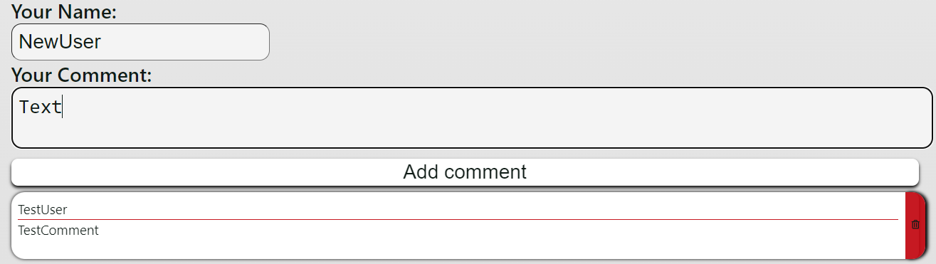

Рисунок 6 – Демонстрация работы поля комментариев

Внесённые изменения:

* Жанры отображаются вертикально
* Как и на начальной странице, полностью переработана цветовая схема
* Описание заключено в прокручиваемый элемент фиксированного размера на случай, если содержимое описание окажется больше допустимого размера
* Изменены отступы между строками описания
* Переработаны элементы статистики, содержимое внутри располагается горизонтально, а снаружи – вертикально, напоминая прорези кассетной плёнки
* Кнопки загрузки растянуты на всю допустимую ширину
* Добавлены поля комментариев, растянутые на всю допустимую ширину, в них имеется:
  + Поле ввода имени пользователя
  + Поле ввода комментария
  + Элементы комментариев, содержащие имя пользователя, комментарий и кнопку удаления

# Вывод

В результате работы над данным проектом было разработано веб-приложение, осуществляющее взаимодействие с API, содержащим список фильмов, а также визуализирующее получаемые от API данные. Данные о фильмах, получаемые от API, визуализируются в виде списка фильмов, где для каждого фильма существует соответствующая страница, содержащая расширенную информацию о фильме. Кроме того, во вкладке фильма была добавлена возможность оставлять неограниченное количество комментариев, а также удалять их в любой момент времени.

# Приложение

1. Репозиторий реализованного проекта: <https://github.com/Exidelius/uiux_project>